Historia de Usuario Épica
Sistema de información Transaccional
1. Nombre del proyecto: AutoDeal.
2. Proceso: Venta de vehículos.
3. Misión (Ahora): Se encarga de la venta de vehículos, donde el cliente se dirige al concesionario y con el asesoramiento de un vendedor se realiza la venta del vehículo.
4. Visión (Futuro): El concesionario se proyecta como el dominador a nivel nacional e internacional de concesionarios de vehículos, teniendo en cuenta el servicio en línea de pedidos de vehículos.
5. Actores: Cliente, Vendedor.
6. Producto/Servicio: Producto.
7. Escenario Actual: El concesionario actualmente tiene un método muy poco efectivo de ventas en la actualidad, lo cual es la venta física sin tener en cuenta la venta online.
8. Escenario Objetivo: Con AutoDeal integrar el proceso de ventas online para que sea más eficiente para los clientes.
9. problemática: El concesionario enfrenta una serie de desafíos al depender exclusivamente de las ventas físicas, lo que limita su alcance geográfico y accesibilidad para los clientes, además de enfrentar una fuerte competencia de otros concesionarios que ya ofrecen opciones de compra online.
10. Solución: AutoDeal propone desarrollar una plataforma de ventas online que permita a los clientes explorar el inventario, comparar modelos, consultar precios y opciones de financiamiento, y realizar compras de manera segura. La plataforma se integrará con los sistemas internos del concesionario para asegurar una gestión eficiente del inventario y la actualización en tiempo real de la disponibilidad de vehículos.
11. Requerimiento: El sistema requiere gestionar la información relacionada con la ubicación del negocio (País, Departamento, Ciudad), gestionar la información relacionada con la empresa (concesionario, sedes, empleado), gestionar la información del cliente (comprador, tipo documento, genero, estado civil), gestionar la información del producto (catalogo, tipo catalogo),
gestionar el pedido (factura, detalle factura, estado factura)
12. Pasos del Proceso:
A. El comprador llega al concesionario y pregunta por los vehículos.
B. El vendedor comenta la disponibilidad de los vehículos en el concesionario.
C. El comprador pregunta por el precio del vehículo que le interesa.
D. El vendedor comenta el precio del vehículo y cuáles son los medios de pago.
E. El vendedor entrega todos los papeles adecuados al comprador.
F. El comprador firma todos los documentos y paga el vehículo con el medio de pago que se le
facilite.
G. El vendedor le entrega las llaves del vehículo.
H. El comprador termina el proceso llevándose el vehículo.
13. Objetos de Alto Valor:
A. Geografía
B. Empresa
C. Cliente
D. Producto
E. Transacción
14. Entidades de Alto Valor:
A. Geografía
País
Departamento
Ciudad
B. Empresa
concesionario
Sedes
Empleado
C. Cliente
Comprador
Tipo documento
Genero
Estado civil
D. Producto
Catalogo
Tipo catalogo
E. Transacción
Factura
Detalle factura
Estado factura
Modelo BPM – Actual
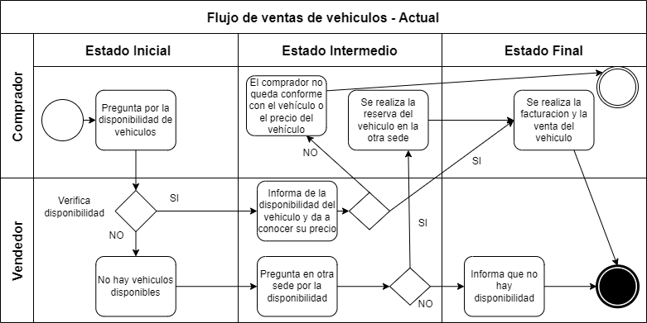
Modelo BPM – Objetivo
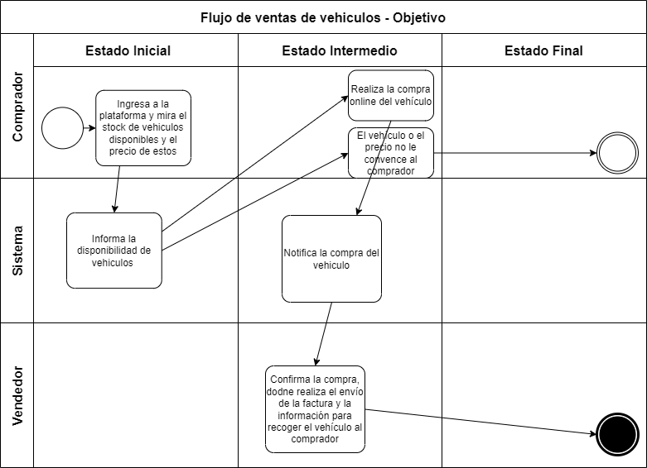
Modelo Arquitectura Negocio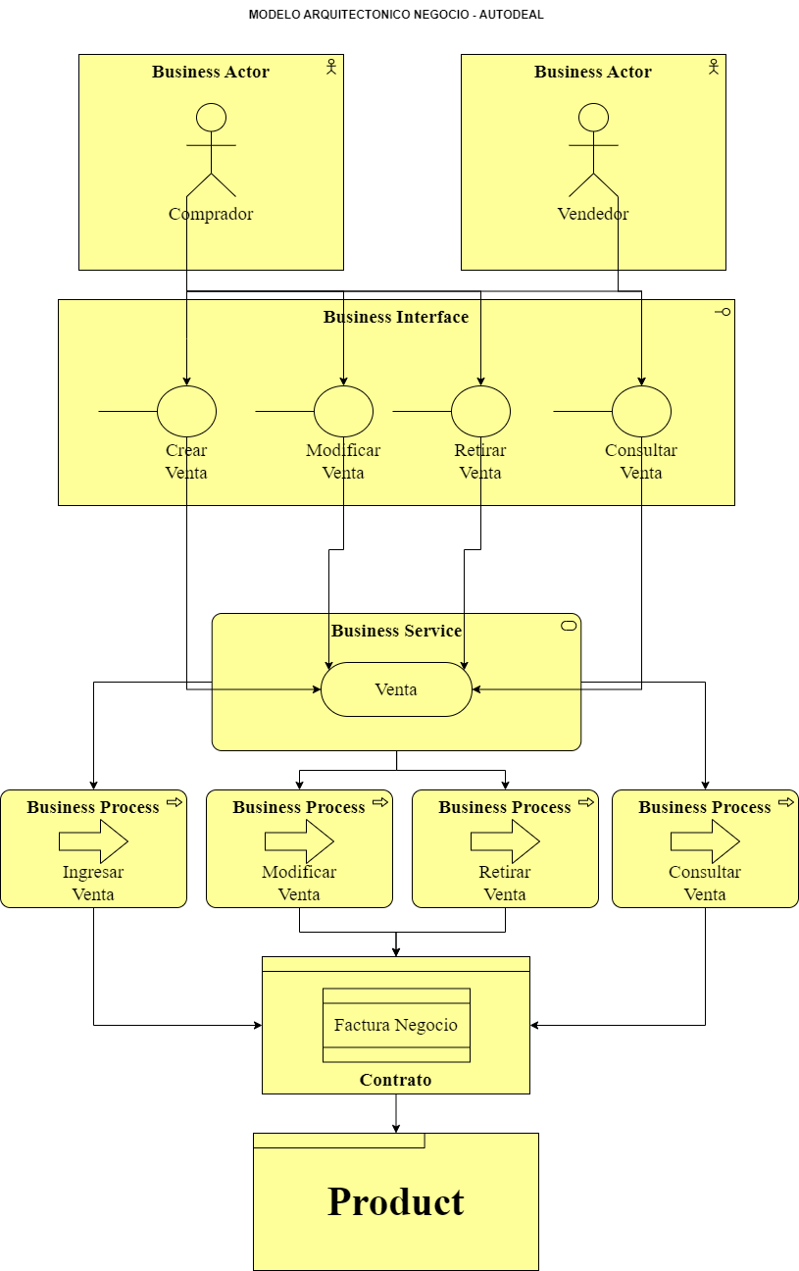

Objetos de Alto Valor
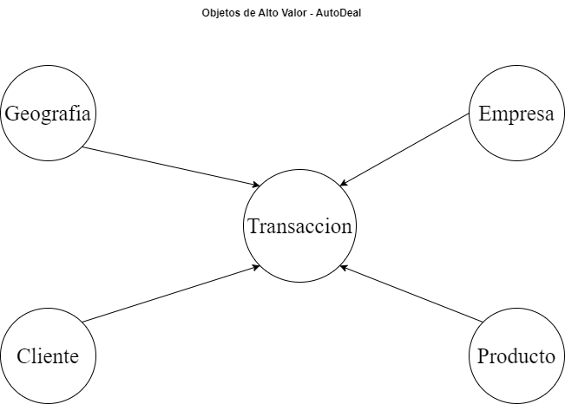
Entidades de Alto Valor
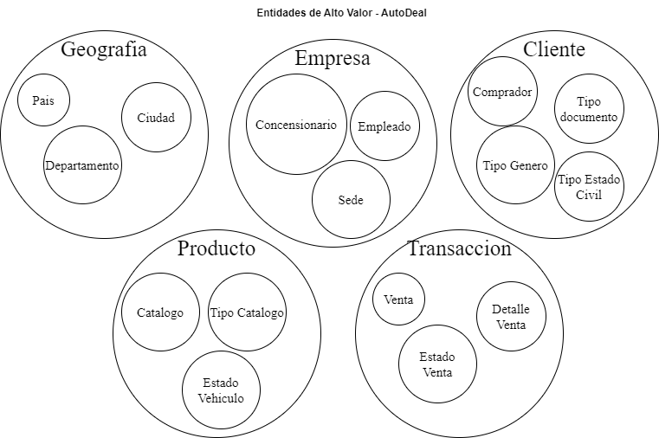

Objetos Relacionales
